UBND THÀNH PHỐ HÀ NỘI  TRƯỜNG CAO ĐẲNG  ĐIỆN TỬ - ĐIỆN LẠNH HÀ NỘI | CỘNG HÒA XÃ HỘI CHỦ NGHĨA VIỆT NAM  Độc lập - Tự do - Hạnh phúc
Số: 40 /QĐ - CĐĐTĐL | Hà Nội, ngày 22 tháng 2 năm 2019

QUYẾT ĐỊNH

Ban hành Quy định về quy trình in, quản lý, sử dụng phôi bằng tốt nghiệp,
phôi chứng chỉ và quản lý, cấp phát, bảo quản bằng tốt nghiệp, chứng chỉ
của Trường Cao đẳng Điện tử - Điện lạnh Hà Nội

Căn cứ Quyết định số 5194/QĐ-BGDĐT ngày 19/6/2006 của Bộ trưởng Bộ Giáo dục và Đào tạo về việc thành lập Trường Cao đẳng Điện tử - Điện lạnh Hà Nội trên cơ sở Trường Trung học Điện tử - Điện lạnh Hà Nội;
Căn cứ Thông tư số 46/2016/TT-BLĐTBXH ngày 28/12/2016 của Bộ Lao động - Thương binh và Xã hội quy định về Điều lệ trường cao đẳng;
Căn cứ Luật Giáo dục nghề nghiệp ngày 27 tháng 11 năm 2014;
Căn cứ Thông tư số 10/2017/TT-BLĐTBXH ngày 13 tháng 03 năm 2007 của Bộ lao động - Thương binh và Xã hội ban hành Quy định về mẫu bằng tốt nghiệp trung cấp, cao đẳng; in, quản lý, cấp phát, thu hồi, hủy bỏ bằng tốt nghiệp trung cấp, cao đẳng;
Căn cứ Thông tư số 42/2015/TT-BLĐTBXH ngày 20 tháng 10 năm 2015 của Bộ lao động – Thương binh và Xã hội quy định về đào tạo trình độ sơ cấp;
Căn cứ Thông tư số 43/2015/TT-BLĐTBXH ngày 20 tháng 10 năm 2015 của Bộ lao động – Thương binh và Xã hội quy định về đào tạo thường xuyên;
Căn cứ Quyết định số 316 /QĐ-CĐĐTĐL ngày 25 tháng 12 năm 2017 của Hiệu trưởng trường Cao đẳng Điện tử Điện lạnh về việc ban hành Quy chế tổ chức và hoạt động của Trường Cao đẳng Điện tử - Điện lạnh Hà Nội;
Theo đề nghị của Trưởng Phòng Công tác học sinh sinh viên,

QUYẾT ĐỊNH:

Điều 1. Ban hành kèm theo Quyết định này Quy định về quy trình in, quản lý, sử dụng phôi bằng tốt nghiệp, phôi chứng chỉ và quản lý, cấp phát, bảo quản bằng tốt nghiệp, chứng chỉ của Trường Cao đẳng Điện tử - Điện lạnh Hà Nội.
Điều 2. Quyết định này có hiệu lực kể từ ngày ký.
Điều 3. Các ông, bà là trưởng các đơn vị trong Trường và các tập thể, cá nhân có liên quan chịu trách nhiệm thi hành quyết định này./.

Nơi nhận:  - Ban Giám hiệu;  - Như Điều 3;  - Lưu: VT, Công tác HSSV | HIỆU TRƯỞNG  (Đã ký)  Chu Khắc Huy

QUY ĐỊNH
Về quy trình in, quản lý, sử dụng phôi bằng tốt nghiệp, phôi chứng chỉ
và quản lý, cấp phát, bảo quản bằng tốt nghiệp, chứng chỉ
của Trường Cao đẳng Điện tử - Điện lạnh Hà Nội
(Kèm theo Quyết định số 40/QĐ-CĐĐTĐL ngày 22 tháng 2 năm 2019 của
Hiệu trưởng Trường Cao đẳng Điện tử - Điện lạnh Hà Nội)

CHƯƠNG 1: QUY ĐỊNH CHUNG
Điều 1. Phạm vi điều chỉnh và đối tượng áp dụng
1. Quy định này quy định về mẫu phôi, quy trình in, bảo quản, bảo mật, sử dụng phôi bằng tốt nghiệp, phôi chứng chỉ; quản lý, cấp phát, thu hồi, hủy bỏ bằng tốt nghiệp trung cấp, cao đẳng, chứng chỉ sơ cấp, chứng chỉ đào tạo (sau đây gọi chung là bằng tốt nghiệp, chứng chỉ).
2. Quy định này áp dụng tại Trường Cao đẳng Điện tử - Điện lạnh Hà Nội (sau đây gọi là Nhà trường).
Điều 2. Nguyên tắc in, quản lý và sử dụng phôi bằng tốt nghiệp, phôi chứng chỉ
1. Nhà trường không tự in phôi bằng tốt nghiệp, phôi chứng chỉ. Khi có nhu cầu về phôi bằng tốt nghiệp, phôi chứng chỉ, Nhà trường chủ động liên hệ với đơn vị có tư cách pháp nhân, đủ các điều kiện để in phôi bằng tốt nghiệp, phôi chứng chỉ theo các quy định của pháp luật và theo các thỏa thuận về yêu cầu kỹ thuật, tính bảo mật giữa Nhà trường và đơn vị thực hiện in ấn.
2. Nhà trường tự chịu trách nhiệm trong việc quản lý, bảo mật, bảo quản và sử dụng phôi bằng tốt nghiệp, phôi chứng chỉ. Các đơn vị trong Nhà trường được Hiệu trưởng phân công nhiệm vụ phải thực hiện theo đúng các quy định của Pháp luật và của Nhà trường trong việc quản lý, bảo quản, bảo mật và sử dụng phôi bằng tốt nghiệp, phôi chứng chỉ.
3. Nghiêm cấm mọi hành vi gian lận trong quản lý, bảo mật, bảo quản và sử dụng phôi bằng tốt nghiệp, phôi chứng chỉ.
Điều 3. Nguyên tắc quản lý, cấp phát bằng tốt nghiệp, chứng chỉ
1. Bằng tốt nghiệp, chứng chỉ do Nhà trường tự chủ, thống nhất quản lý và tự chịu trách nhiệm. Các đơn vị được Nhà trường giao trách nhiệm trong việc: in nội dung, quản lý và cấp phát bằng tốt nghiệp, chứng chỉ phải thực hiện theo đúng các quy định của Pháp luật và của Nhà trường.
2. Bản chính bằng tốt nghiệp, chứng chỉ được cấp một lần. Trường hợp bằng tốt nghiệp, chứng chỉ đã cấp cho học sinh, sinh viên (sau đây gọi là người học) nhưng phát hiện bị viết, in sai do lỗi của Nhà trường thì Nhà trường có trách nhiệm cấp lại cho người học.
3. Nghiêm cấm mọi hành vi gian lận trong cấp phát và sử dụng bằng tốt nghiệp, chứng chỉ.
4. Bảo đảm công khai, minh bạch trong cấp phát bằng tốt nghiệp, chứng chỉ.
Điều 4. Mẫu bằng tốt nghiệp, chứng chỉ
Mẫu bằng tốt nghiệp, chứng chỉ của Nhà Trường tuân thủ theo mẫu bằng tốt nghiệp, mẫu chứng chỉ do Bộ Lao động - Thương binh và Xã hội ban hành, cụ thể như sau:
1. Mẫu bằng tốt nghiệp cao đẳng, trung cấp thực hiện theo quy định tại Điều 3 và Phụ lục 1, Phụ lục 2 của Thông tư số 10/2017/TT-BLĐTBXH ngày 13 tháng 3 năm 2017 của Bộ Lao động - Thương Binh và Xã hội;
2. Mẫu chứng chỉ sơ cấp thực hiện theo quy định tại Điều 28 và mẫu số 1 của Thông tư số 42/2015/TT-BLĐTBXH ngày 20 tháng 10 năm 2015 của Bộ Lao động - Thương binh và Xã hội.
3. Mẫu chứng chỉ đào tạo thực hiện theo Phụ lục 1 của Thông tư số 43/2015/TT-BLĐTBXH ngày 20 tháng 10 năm 2015 của Bộ Lao động - Thương binh và Xã hội.
Mẫu bằng tốt nghiệp, chứng chỉ của Nhà Trường tại Phụ lục 1, 2, 3 và 4 kèm theo Quy định này.
Điều 5. Trách nhiệm của Hiệu trưởng trong việc quản lý, sử dụng phôi bằng tốt nghiệp, phôi chứng chỉ và quản lý, cấp phát, bảo quản bằng tốt nghiệp, chứng chỉ
1. Phân công rõ trách nhiệm của từng đơn vị, cá nhân trong việc thực hiện quy trình in, quản lý việc in, bảo quản, bảo mật, sử dụng phôi, cấp phát bằng tốt nghiệp, chứng chỉ và có chế tài xử lý khi xảy ra vi phạm.
2. Lập hồ sơ quản lý việc sử dụng phôi, việc in nội dung, cấp phát, thu hồi, hủy bỏ bằng tốt nghiệp, chứng chỉ.
3. Cử cán bộ chuyên trách làm công tác quản lý, cấp phát bằng tốt nghiệp.
4. Đảm bảo cơ sở vật chất, trang thiết bị, an toàn, phòng chống cháy nổ đối với việc quản lý phôi, bằng tốt nghiệp, chứng chỉ theo quy định của pháp luật.
5. Quy định các ký hiệu nhận dạng bằng tốt nghiệp, chứng chỉ do Nhà trường cấp cho người học để phục vụ việc bảo mật, nhận dạng và chống làm giả bằng tốt nghiệp, chứng chỉ.
6. Quy định việc lập số hiệu, số vào sổ cấp bằng tốt nghiệp, chứng chỉ theo yêu cầu của Quy định này. Đảm bảo mỗi số hiệu chỉ được ghi duy nhất trên một phôi bằng tốt nghiệp, phôi chứng chỉ; mỗi số vào sổ cấp bằng tốt nghiệp, chứng chỉ được ghi duy nhất trên một bằng tốt nghiệp, chứng chỉ đã cấp cho người học.
7. Thường xuyên chỉ đạo thực hiện kiểm tra, thanh tra hoạt động đặt in, quản lý, sử dụng phôi, hoạt động in nội dung, cấp phát bằng tốt nghiệp, chứng chỉ đối với đơn vị, cá nhân được giao nhiệm vụ trong Nhà trường.
8. Xây dựng hệ thống cơ sở dữ liệu quản lý bằng tốt nghiệp, chứng chỉ đã cấp cho người học và công bố công khai thông tin về cấp bằng tốt nghiệp, chứng chỉ trên trang thông tin điện tử của Nhà trường.
9. Chịu trách nhiệm cá nhân trước cơ quan quản lý nhà nước khi để xảy ra vi phạm trong hoạt động in, quản lý, sử dụng phôi, cấp phát bằng tốt nghiệp, chứng chỉ trong Nhà trường.
10. Báo cáo bằng văn bản cho UBND Thành phố Hà Nội, Sở Lao động - Thương binh và Xã hội Hà Nội trước ngày 10 tháng 01 của năm tiếp theo về quá trình thực hiện in phôi, sử dụng phôi; số lượng phôi đã in, số lượng phôi đã sử dụng, số lượng bằng tốt nghiệp, chứng chỉ cấp trong năm.

CHƯƠNG 2: QUY TRÌNH ĐẶT IN, QUẢN LÝ
VÀ SỬ DỤNG PHÔI BẰNG TỐT NGHIỆP, PHÔI CHỨNG CHỈ
Điều 6. Quy trình đặt in phôi bằng tốt nghiệp, phôi chứng chỉ
Căn cứ mẫu bằng tốt nghiệp, chứng chỉ quy định tại Điều 4 của Quy định này, Hiệu trưởng giao cho Phòng Công tác học sinh sinh viên thực hiện các nhiệm vụ sau:
1. Thiết kế phôi bằng tốt nghiệp, phôi chứng chỉ;
2. Trình Hiệu trưởng phê duyệt mẫu phôi bằng tốt nghiệp, phôi chứng chỉ;
3. Gửi mẫu phôi bằng tốt nghiệp, phôi chứng chỉ về Tổng cục Giáo dục nghề nghiệp, Sở Lao động - Thương binh và Xã hội, Công an TP Hà Nội để báo cáo;
4. Chịu trách nhiệm về nội dung in trên phôi bằng tốt nghiệp, phôi chứng chỉ;
5. Liên hệ đơn vị có tư cách pháp nhân và đủ các điều kiện để tổ chức in phôi bằng tốt nghiệp, phôi chứng chỉ đảm bảo chất lượng, chặt chẽ, an toàn, bảo mật;
6. Tổ chức nghiệm thu và nhận bàn giao phôi bằng tốt nghiệp, phôi chứng chỉ với sự chứng kiến của Phòng Tài chính – Kế toán và Thanh tra nhân dân;
7. Đánh số hiệu cho phôi bằng tốt nghiệp, phôi chứng chỉ. Số hiệu ghi trên phôi được lập liên tục theo thứ tự số tự nhiên từ nhỏ đến lớn trong toàn bộ quá trình hoạt động của Nhà Trường từ khi thực hiện tự chủ về phôi bằng tốt nghiệp, phôi chứng chỉ, đảm bảo phân biệt được số hiệu của từng loại bằng tốt nghiệp, chứng chỉ;
8. Mua tem chống hàng giả của Bộ Công an. Nghiệm thu và nhận bàn giao với sự chứng kiến của Phòng Tài chính – Kế toán và Thanh tra nhân dân;
9. Dán tem chống hàng giả của Bộ Công an vào phôi bằng tốt nghiệp, phôi chứng chỉ;
10. Tổ chức nghiệm thu phôi bằng tốt nghiệp, phôi chứng chỉ đã được đánh số hiệu, dán tem chống hàng giả với sự chứng kiến của Phòng Đào tạo và Thanh Tra nhân dân.
Điều 7. Quản lý và sử dụng phôi bằng tốt nghiệp, phôi chứng chỉ
Hiệu trưởng giao trách nhiệm quản lý và sử dụng phôi bằng tốt nghiệp, phôi chứng chỉ cho Phòng Công tác học sinh sinh viên, gồm những nhiệm vụ sau:
1. Lập sổ quản lý và theo dõi sử dụng phôi bằng tốt nghiệp, phôi chứng chỉ và lưu giữ vĩnh viễn các sổ này. Mẫu số quản lý và theo dõi sử dụng phôi bằng tốt nghiệp, phôi chứng chỉ được quy định tại Phụ lục 8 của Quy định này;
2. Bảo đảm an toàn, phòng chống cháy nổ, tránh ẩm mốc trong việc cất trữ, bảo quản phôi bằng tốt nghiệp, phôi chứng chỉ. Tuyệt đối không để xảy ra thất thoát hoặc hư hỏng phôi bằng tốt nghiệp, phôi chứng chỉ;
3. Việc sử dụng phôi bằng tốt nghiệp, phôi chứng chỉ phải căn cứ theo quyết định công nhận tốt nghiệp và cấp văn bằng, chứng chỉ của Hiệu trưởng, bảo đảm đúng số lượng, đúng chủng loại và ghi sổ theo dõi đầy đủ;
4. Trường hợp sử dụng bổ sung phôi bằng tốt nghiệp, phôi chứng chỉ do in sai, hỏng thì phải căn cứ trên biên bản hủy phôi bằng tốt nghiệp, phôi chứng chỉ;
5. Hàng năm phải báo cáo Hiệu trưởng về việc quản lý xuất, nhập, sử dụng, phôi bằng tốt nghiệp, phôi chứng chỉ, dự kiến số lượng phôi cho năm học tiếp theo;
6. Trường hợp phôi bằng tốt nghiệp, chứng chỉ bị mất, phải báo cáo ngay với Hiệu trưởng, lập biên bản và thông báo ngay với Cơ quan công an, Sở Lao động - Thương binh và Xã hội Hà Nội để xử lý kịp thời.

CHƯƠNG 3: IN, QUẢN LÝ, CẤP PHÁT, THU HỒI, HỦY BỎ
BẰNG TỐT NGHIỆP, CHỨNG CHỈ

Điều 8. Trách nhiệm in, quản lý, cấp phát, thu hồi, hủy bỏ bằng tốt nghiệp, chứng chỉ
Hiệu trưởng giao nhiệm vụ in, quản lý, cấp phát, thu hồi, hủy bỏ, lưu trữ bằng tốt nghiệp, chứng chỉ cho Phòng Công tác học sinh sinh viên thực hiện theo các quy định của Bộ Lao động – Thương binh và Xã hội và các quy định cụ thể tại Quy định này.
Phòng Công tác học sinh sinh viên đề xuất với Nhà trường để được cung cấp đầy đủ các trang thiết bị phục vụ cho công tác in, quản lý, cấp phát và lưu trữ bằng tốt nghiệp, chứng chỉ.
Điều 9. Trách nhiệm cung cấp dữ liệu in bằng tốt nghiệp, chứng chỉ
1. Phòng Đào tạo có nhiệm vụ cung cấp 01 bản chính Quyết đinh tốt nghiệp và file dữ liệu danh sách tốt nghiệp tương ứng với quyết định tốt nghiệp cho Phòng Công tác học sinh sinh viên chậm nhất 3 ngày, kể từ khi có quyết định công nhận tốt nghiệp đối với HSSV để làm dữ liệu in bằng, chứng chỉ.
2. Phòng Đào tạo có trách nhiệm bàn giao cho Phòng Công tác học sinh sinh viên sổ kết quả học tập để lưu trữ và bảng điểm gốc để trả cho người học đã tốt nghiệp.
Điều 10. In bằng tốt nghiệp, chứng chỉ
Phòng Công tác học sinh sinh viên có trách nhiệm:
1. Tiếp nhận file dữ liệu danh sách tốt nghiệp từ Phòng Đào tạo;
2. Tiến hành kiểm dò với quyết định công nhận tốt nghiệp tương ứng;
3. Tiến hành kiểm tra đối chiếu với danh sách nhập học, hồ sơ HSSV do Phòng Công tác học sinh sinh viên quản lý;
4. Sử dụng đúng số lượng và chủng loại phôi bằng tốt nghiệp, chứng chỉ theo quyết định công nhận tốt nghiệp của Hiệu trưởng. Thực hiện ghi chép sổ quản lý và theo dõi sử dụng phôi bằng tốt nghiệp, phôi chứng chỉ theo đúng quy định;
5. Thực hiện in bằng tốt nghiệp, chứng chỉ theo đúng các quy định của Bộ Lao động - Thương binh và Xã hội và của Nhà trường được quy định tại Phụ lục 7 kèm theo Quy định này;
6. Trình Hiệu trưởng ký và đóng dấu vào bằng tốt nghiệp, chứng chỉ.
Điều 11. Ký, đóng dấu bằng tốt nghiệp, chứng chỉ
1. Hiệu trưởng khi ký bằng tốt nghiệp, chứng chỉ phải ký theo mẫu chữ ký đã thông báo với cơ quan có thẩm quyền và ghi rõ, đủ họ tên, chức danh.
2. Trường hợp mà cơ quan có thẩm quyền chưa bổ nhiệm Hiệu trưởng thì Phó Hiệu trưởng được giao phụ trách trường ký cấp bằng tốt nghiệp, chứng chỉ. Người được ủy quyền khi ký bằng tốt nghiệp, chứng chỉ phải ký theo mẫu chữ ký đã đăng ký với cơ quan có thẩm quyền và ghi rõ đủ họ tên, chức danh.
3. Việc đóng dấu trên chữ ký của người có thẩm quyền cấp bằng tốt nghiệp, chứng chỉ thực hiện theo quy định về công tác văn thư hiện hành.
Điều 12. Quản lý bằng tốt nghiệp, chứng chỉ
1. Khi cấp bằng tốt nghiệp, chứng chỉ cho người học, Phòng Công tác học sinh sinh viên phải lập sổ gốc cấp bằng tốt nghiệp, chứng chỉ, trong đó ghi rõ số vào sổ cấp bằng tốt nghiệp, chứng chỉ. Việc lập số vào sổ cấp bằng tốt nghiệp, chứng chỉ được thực hiện theo quy định như sau:
Số vào sổ cấp bằng tốt nghiệp, chứng chỉ được lập liên tục theo thứ tự số tự nhiên từ nhỏ đến lớn theo từng năm từ ngày 01/01 đến hết ngày 31/12; đảm bảo phân biệt được số vào sổ cấp của từng loại bằng tốt nghiệp, chứng chỉ, năm cấp bằng tốt nghiệp, chứng chỉ.
2. Sổ gốc cấp bằng tốt nghiệp, chứng chỉ ghi chép đầy đủ những nội dung tiếng Việt như bản chính bằng tốt nghiệp, chứng chỉ đã cấp.
Sổ gốc cấp bằng tốt nghiệp, chứng chỉ phải được ghi chép chính xác, đánh số trang, đóng dấu giáp lai, không được tẩy xóa, đảm bảo quản lý chặt chẽ và lưu trữ vĩnh viễn.
Mẫu sổ gốc cấp bằng tốt nghiệp, chứng chỉ được quy định tại Phụ lục 9 kèm theo Quy định này.
3. Đối với bằng tốt nghiệp, chứng chỉ bị hư hỏng, in sai, chất lượng không bảo đảm, chưa sử dụng do thay đổi mẫu phôi thì các đơn vị liên quan có trách nhiệm báo cáo, tham mưu với Hiệu trưởng để lập hội đồng xử lý và có biên bản hủy bỏ, ghi rõ số lượng, số hiệu và tình trạng phôi bằng tốt nghiệp trước khi bị hủy bỏ. Biên bản hủy bỏ phải được lưu trữ vào hồ sơ để theo dõi, quản lý và việc hủy bỏ phải được báo cáo Sở Lao động - Thương binh và Xã hội Hà Nội trong thời hạn 15 ngày kể từ ngày hủy phôi bằng tốt nghiệp để theo dõi, quản lý.
Quy định này cũng áp dụng đối với bằng tốt nghiệp bị viết, in sai, đã được ký, đóng dấu.
4. Các bằng tốt nghiệp, chứng chỉ chưa được người học đến nhận thì phải bảo quản, lưu giữ.
5. Trường hợp bằng tốt nghiệp, chứng chỉ bị mất, phải báo cáo ngay với Hiệu trưởng, lập biên bản và thông báo ngay với Cơ quan công an, Sở Lao động - Thương binh và Xã hội Hà Nội để xử lý kịp thời.
Điều 13. Thời hạn cấp bằng tốt nghiệp, chứng chỉ
1. Hiệu trưởng giao cho Phòng Công tác học sinh sinh viên tổ chức trao bằng tốt nghiệp, chứng chỉ cho người học đủ điều kiện cấp bằng tốt nghiệp, chứng chỉ trong thời gian 30 ngày làm việc kể từ ngày ký Quyết định tốt nghiệp.
2. Trong thời gian chờ cấp bằng tốt nghiệp, chứng chỉ người học đủ điều kiện cấp bằng tốt nghiệp, chứng chỉ được Hiệu trưởng cấp giấy chứng nhận tốt nghiệp tạm thời. Mẫu giấy chứng nhận tốt nghiệp tạm thời do Hiệu trưởng quy định.
3. Bản điểm gốc được trả cho người học khi trả bằng tốt nghiệp, chứng chỉ
Điều 14. Thẩm quyền quyết định chỉnh sửa nội dung bằng tốt nghiệp, chứng chỉ
Hiệu trưởng có thẩm quyền quyết định chỉnh sửa nội dung bằng tốt nghiệp, chứng chỉ. Trường hợp Nhà trường đã sáp nhập, chia, tách hoặc có sự điều chỉnh về thẩm quyền thì người có thẩm quyền quyết định chỉnh sửa nội dung bằng tốt nghiệp, chứng chỉ là thủ trưởng cơ quan đang quản lý sổ gốc cấp bằng tốt nghiệp, chứng chỉ.
Điều 15. Các trường hợp chỉnh sửa nội dung bằng tốt nghiệp, chứng chỉ
Người được cấp bằng tốt nghiệp, chứng chỉ có quyền yêu cầu chỉnh sửa nội dung ghi trên bằng tốt nghiệp, chứng chỉ trong trường hợp sau:
1. Được cơ quan có thẩm quyền quyết định hoặc xác nhận việc thay đổi hoặc cải chính hộ tịch, xác định lại dân tộc, xác định lại giới tính.
2. Được cơ quan có thẩm quyền bổ sung hộ tịch, điều chỉnh hộ tịch, đăng ký khai sinh quá hạn, đăng ký lại việc sinh theo quy định của pháp luật.
Điều 16. Hồ sơ, trình tự, thủ tục chỉnh sửa nội dung bằng tốt nghiệp, chứng chỉ
1. Hồ sơ đề nghị chỉnh sửa bằng tốt nghiệp, chứng chỉ:
a) Đơn đề nghị chỉnh sửa bằng tốt nghiệp, chứng chỉ theo mẫu quy định tại Phụ lục 10 kèm theo Quy định này;
b) Bằng tốt nghiệp, chứng chỉ đề nghị chỉnh sửa;
c) Quyết định cho phép thay đổi hoặc cải chính hộ tịch, xác định lại dân tộc, xác định lại giới tính đối với trường hợp chỉnh sửa bằng tốt nghiệp, chứng chỉ do thay đổi hoặc cải chính hộ tịch, xác định lại dân tộc, xác định lại giới tính;
d) Giấy khai sinh đối với trường hợp chỉnh sửa bằng tốt nghiệp, chứng chỉ do bổ sung hộ tịch, điều chỉnh hộ tịch, đăng ký lại việc sinh, đăng ký khai sinh quá hạn;
đ) Chứng minh thư nhân dân hoặc hộ chiếu hoặc giấy tờ tùy thân hợp pháp khác có ảnh của người được cấp bằng tốt nghiệp, chứng chỉ;
e) Các tài liệu trong hồ sơ đề nghị chỉnh sửa bằng tốt nghiệp, chứng chỉ quy định tại các điểm b, c, d, đ khoản này có thể là bản sao không có chứng thực hoặc bản sao từ sổ gốc hoặc bản sao được chứng thực từ bản chính;
g) Nếu tài liệu trong hồ sơ là bản sao không có chứng thực thì Nhà trường có quyền yêu cầu người đề nghị chỉnh sửa bằng tốt nghiệp, chứng chỉ xuất trình bản chính để đối chiếu; người đối chiếu phải ký xác nhận và ghi rõ họ tên vào bản sao và chịu trách nhiệm về tính chính xác của bản sao so với bản chính;
h) Nếu tiếp nhận tài liệu trong hồ sơ là bản sao từ sổ gốc hoặc bản sao được chứng thực từ bản chính thì Nhà trường không được yêu cầu xuất trình bản chính để đối chiếu. Trường hợp có dấu hiệu nghi ngờ bản sao là giả mạo thì có quyền xác minh.
2. Trình tự, thủ tục chỉnh sửa bằng tốt nghiệp, chứng chỉ được quy định như sau:
a) Người đề nghị chỉnh sửa bằng tốt nghiệp, chứng chỉ nộp 01 (một) bộ hồ sơ theo quy định tại khoản 1 Điều này cho Nhà trường. Việc nộp hồ sơ có thể thực hiện bằng cách nộp trực tiếp hoặc gửi qua đường bưu điện;
b) Trong thời hạn 05 ngày làm việc kể từ ngày nhận đủ hồ sơ hợp lệ, Nhà trường xem xét quyết định việc chỉnh sửa; nếu không chỉnh sửa thì phải trả lời bằng văn bản và nêu rõ lý do;
c) Việc chỉnh sửa nội dung bằng tốt nghiệp, chứng chỉ được thực hiện bằng quyết định chỉnh sửa; không chỉnh sửa trực tiếp trên bằng tốt nghiệp, chứng chỉ;
Căn cứ quyết định chỉnh sửa, Nhà trường tiến hành chỉnh sửa các nội dung tương ứng ghi trong sổ gốc cấp bằng tốt nghiệp, chứng chỉ.
3. Nội dung chính của quyết định chỉnh sửa bằng tốt nghiệp, chứng chỉ gồm:
a) Họ, chữ đệm, tên; ngày tháng năm sinh của người có bằng tốt nghiệp, chứng chỉ được chỉnh sửa;
b) Tên, số, ngày tháng năm cấp bằng tốt nghiệp, chứng chỉ được chỉnh sửa;
c) Nội dung chỉnh sửa;
d) Lý do chỉnh sửa;
đ) Hiệu lực và trách nhiệm thi hành quyết định.
Việc chỉnh sửa nội dung ghi trên văn bằng, chứng chỉ được áp dụng cả đối với những văn bằng, chứng chỉ được cấp trước ngày quy chế này có hiệu lực thi hành
Điều 17. Thu hồi, hủy bỏ bằng tốt nghiệp
1. Bằng tốt nghiệp bị thu hồi, hủy bỏ trong các trường hợp sau đây:
a) Có hành vi gian lận trong tuyển sinh, học tập, thi cử, bảo vệ chuyên đề, khóa luận tốt nghiệp hoặc gian lận trong việc làm hồ sơ để được cấp bằng tốt nghiệp;
b) Cấp cho người không đủ điều kiện;
c) Do người không có thẩm quyền cấp;
d) Bằng tốt nghiệp bị tẩy xóa, sửa chữa;
đ) Để cho người khác sử dụng.
2. Nhà trường có thẩm quyền và trách nhiệm thu hồi, hủy bỏ bằng tốt nghiệp; nếu Nhà trường đã sáp nhập, chia, tách, giải thể thì cơ quan đang quản lý sổ gốc cấp bằng tốt nghiệp có thẩm quyền thu hồi, hủy bỏ bằng tốt nghiệp.
Điều 18. Công bố công khai thông tin về cấp bằng tốt nghiệp, chứng chỉ trên trang thông tin điện tử
1. Việc công bố công khai thông tin về cấp bằng tốt nghiệp, chứng chỉ trên trang thông tin điện tử nhằm công khai, minh bạch hoạt động đào tạo và cấp bằng tốt nghiệp của các trường; giúp cho các cơ quan, tổ chức, cá nhân kiểm tra, giám sát hoạt động cấp bằng tốt nghiệp một cách thuận lợi; hạn chế tình trạng gian lận và tiêu cực trong việc cấp bằng tốt nghiệp; hạn chế việc sử dụng bằng tốt nghiệp giả.
2. Thông tin công bố công khai về cấp bằng tốt nghiệp, chứng chỉ gồm các nội dung ghi trên bằng tốt nghiệp, chứng chỉ phải đảm bảo chính xác so với sổ gốc cấp bằng tốt nghiệp, chứng chỉ, phải được cập nhật và lưu trữ thường xuyên trên trang thông tin điện tử của trường đã cấp bằng tốt nghiệp; bảo đảm dễ quản lý, truy cập, tìm kiếm.
3. Trường hợp bằng tốt nghiệp, chứng chỉ được chỉnh sửa, thu hồi, hủy bỏ thì cũng phải được công bố công khai trên trang thông tin điện tử của trường đã chỉnh sửa, thu hồi, hủy bỏ bằng tốt nghiệp, chứng chỉ. Việc công bố công khai thông tin về cấp, chỉnh sửa, thu hồi, hủy bỏ bằng tốt nghiệp, chứng chỉ trên trang thông tin điện tử được thực hiện cả đối với các bằng tốt nghiệp, chứng chỉ đã được cấp trước ngày Quy định này có hiệu lực thi hành.

Chương 4: CẤP BẢN SAO BẰNG TỐT NGHIỆP, CHỨNG CHỈ TỪ SỔ GỐC

Điều 19. Bản sao bằng tốt nghiệp, chứng chỉ từ sổ gốc
Cấp bản sao bằng tốt nghiệp, chứng chỉ từ sổ gốc là việc căn cứ vào sổ gốc để cấp bản sao. Các nội dung ghi trong bản sao bằng tốt nghiệp, chứng chỉ từ sổ gốc phải chính xác so với sổ gốc.
Điều 20. Giá trị pháp lý của bản sao bằng tốt nghiệp, chứng chỉ được cấp từ sổ gốc
1. Bản sao bằng tốt nghiệp, chứng chỉ được cấp từ sổ gốc có giá trị sử dụng thay cho bản chính trong các giao dịch, trừ trường hợp pháp luật có quy định khác.
2. Trường hợp cơ quan, tổ chức tiếp nhận bản sao bằng tốt nghiệp, chứng chỉ được cấp từ sổ gốc có căn cứ về việc bản sao giả mạo, bất hợp pháp thì có thể đề nghị Nhà trường tiến hành xác minh nếu thấy cần thiết.
Điều 21. Thẩm quyền và trách nhiệm cấp bản sao bằng tốt nghiệp, chứng chỉ từ sổ gốc
Hiệu trưởng (hoặc Phó Hiệu trưởng được Hiệu trưởng ủy quyền) có thẩm quyền và trách nhiệm cấp bản sao bằng tốt nghiệp, chứng chỉ từ sổ gốc. Việc cấp bản sao bằng tốt nghiệp, chứng chỉ từ sổ gốc được thực hiện đồng thời với việc cấp bản chính hoặc sau thời điểm cấp bản chính.
Điều 22. Người có quyền yêu cầu cấp bản sao bằng tốt nghiệp, chứng chỉ từ sổ gốc
Những người sau đây có quyền yêu cầu cấp bản sao bằng tốt nghiệp, chứng chỉ từ sổ gốc:
1. Người được cấp bản chính bằng tốt nghiệp, chứng chỉ.
2. Người đại diện theo pháp luật, người đại diện theo ủy quyền của người được cấp bản chính bằng tốt nghiệp, chứng chỉ.
3. Cha, mẹ, con; vợ, chồng; anh, chị, em ruột; người thừa kế của người được cấp bản chính bằng tốt nghiệp, chứng chỉ trong trường hợp người đó đã chết.
Điều 23. Trình tự, thủ tục cấp bản sao bằng tốt nghiệp, chứng chỉ từ sổ gốc
1. Người yêu cầu cấp bản sao bằng tốt nghiệp từ sổ gốc phải có đơn đề nghị cấp bản sao bằng tốt nghiệp theo mẫu quy định tại Phụ lục 10 kèm theo Quy định này, xuất trình giấy chứng minh nhân dân hoặc hộ chiếu hoặc căn cước công dân còn giá trị sử dụng để người tiếp nhận hồ sơ kiểm tra.
Trường hợp người yêu cầu cấp bản sao bằng tốt nghiệp, chứng chỉ từ sổ gốc là người quy định tại khoản 2, khoản 3 Điều 21 của Quy định này ngoài giấy tờ theo quy định trên, phải xuất trình giấy tờ chứng minh quan hệ với người được cấp bản chính bằng tốt nghiệp, chứng chỉ.
2. Trường hợp người yêu cầu cấp bản sao bằng tốt nghiệp, chứng chỉ từ sổ gốc gửi yêu cầu nhận kết quả qua bưu điện, ngoài hồ sơ theo quy định tại khoản 1 Điều này phải gửi một (01) phong bì có dán tem ghi rõ họ tên, địa chỉ, số điện thoại liên lạc của người nhận.
3. Nhà trường căn cứ vào sổ gốc để cấp bản sao bằng tốt nghiệp, chứng chỉ cho người yêu cầu; nội dung bản sao bằng tốt nghiệp, chứng chỉ phải ghi theo đúng nội dung đã ghi trong sổ gốc. Trường hợp không còn lưu trữ được sổ gốc hoặc trong sổ gốc không có thông tin về nội dung yêu cầu cấp bản sao thì Nhà trường có trách nhiệm trả lời bằng văn bản cho người yêu cầu.
4. Trường hợp không cấp bản sao bằng tốt nghiệp, chứng chỉ từ sổ gốc cho người yêu cầu thì Nhà trường phải trả lời bằng văn bản và nêu rõ lý do.
5. Thời hạn cấp bản sao bằng tốt nghiệp, chứng chỉ từ sổ gốc được thực hiện như sau:
a) Được thực hiện trong thời gian không quá 05 ngày làm việc sau khi Nhà trường nhận đủ hồ sơ hợp lệ;
b) Đối với trường hợp yêu cầu cấp nhiều bản sao bằng tốt nghiệp, chứng chỉ, nội dung phức tạp khó kiểm tra, đối chiếu mà Nhà trường không thể đáp ứng được thời hạn quy định tại điểm a khoản này thì thời hạn cấp bản sao được kéo dài thêm nhưng không quá 03 ngày làm việc.
6. Người yêu cầu cấp bản sao bằng tốt nghiệp, chứng chỉ từ sổ gốc phải trả lệ phí cấp bản sao.
7. Lệ phí cấp bản sao bằng tốt nghiệp, chứng chỉ từ sổ gốc được thực hiện theo hướng dẫn của Bộ Tài chính và Bộ Tư pháp về mức thu, chế độ thu, nộp, quản lý và sử dụng lệ phí cấp bản sao.
Điều 24. Sổ cấp bản sao và quản lý việc cấp bản sao bằng tốt nghiệp, chứng chỉ từ sổ gốc
1. Sổ cấp bản sao bằng tốt nghiệp, chứng chỉ từ sổ gốc do Nhà trường quy định khi thực hiện việc cấp bản sao bằng tốt nghiệp từ sổ gốc trong đó ghi chép đầy đủ những nội dung như bản sao mà Nhà trường đã cấp.
2. Sổ cấp bản sao bằng tốt nghiệp, chứng chỉ từ sổ gốc phải được ghi chép chính xác, đánh số trang, đóng dấu giáp lai, không được tẩy xóa, đảm bảo quản lý chặt chẽ và lưu trữ vĩnh viễn.
3. Mỗi lần cấp bản sao bằng tốt nghiệp từ sổ gốc đều phải ghi vào sổ cấp bản sao bằng tốt nghiệp từ sổ gốc; phải đánh số vào sổ cấp bản sao, đảm bảo mỗi số vào sổ cấp bản sao được ghi duy nhất trên một bản sao bằng tốt nghiệp đã cấp cho người học.
4. Số vào sổ cấp bản sao bằng tốt nghiệp, chứng chỉ được lập liên tục theo thứ tự số tự nhiên từ nhỏ đến lớn theo từng năm từ ngày 01/01 đến hết ngày 31/12; đảm bảo phân biệt được số vào sổ cấp bản sao của từng loại bằng tốt nghiệp, chứng chỉ, năm cấp bản sao.

Chương 5: KIỂM TRA, THANH TRA, XỬ LÝ VI PHẠM
Điều 25. Kiểm tra, thanh tra
1. Hiệu trưởng tổ chức kiểm tra, thanh tra định kỳ hoặc đột xuất đối với công tác in, quản lý, cấp phát bằng tốt nghiệp, chứng chỉ đối với các đơn vị được giao trách nhiệm có liên quan.
2. Các cá nhân, đơn vị chịu trách nhiệm in, quản lý, cấp phát bằng tốt nghiệp, chứng chỉ có trách nhiệm phối hợp, tạo điều kiện thuận lợi cho công tác kiểm tra, thanh tra.
Điều 26. Xử lý vi phạm
Tập thể, cá nhân có liên quan đến các hành vi vi phạm quy định quản lý, cấp phát, sử dụng bằng tốt nghiệp, chứng chỉ, cấp bản sao từ sổ gốc thì bị xử phạt vi phạm hành chính theo quy định về xử phạt hành chính trong lĩnh vực giáo dục; bồi thường thiệt hại theo quy định của pháp luật; tùy theo tính chất, mức độ vi phạm có thể bị xử lý kỷ luật hoặc truy cứu trách nhiệm hình sự.

HIỆU TRƯỞNG

PHỤ LỤC 1
MẪU BẰNG TỐT NGHIỆP CAO ĐẲNG
(Kèm theo Quy định về quy trình in, quản lý, sử dụng phôi bằng tốt nghiệp,
phôi chứng chỉ và quản lý, cấp phát, bảo quản bằng tốt nghiệp, chứng chỉ
của Trường Cao đẳng Điện tử - Điện lạnh Hà Nội)
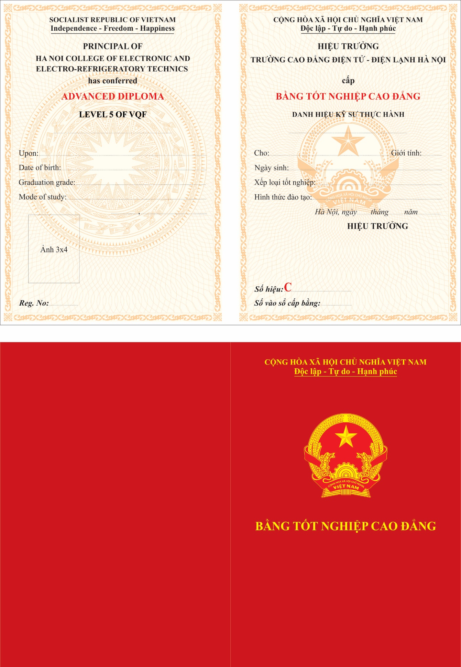
190mm
190mm
135mm
(1)
(2)
(3)
(4)
(5)
(6)
(7)
(8)
(9)
(10)
(11)
(12)
(13)
(14)
(15)
(16)
(8)
PHỤ LỤC 2
MẪU BẰNG TỐT NGHIỆP TRUNG CẤP
(Kèm theo Quy định về quy trình in, quản lý, sử dụng phôi bằng tốt nghiệp,
phôi chứng chỉ và quản lý, cấp phát, bảo quản bằng tốt nghiệp, chứng chỉ
của Trường Cao đẳng Điện tử - Điện lạnh Hà Nội)
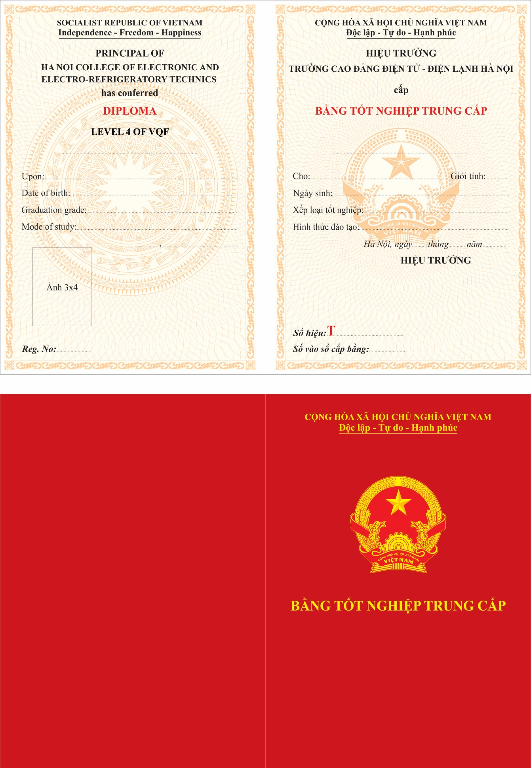
190mm
190mm
135mm
(1)
(2)
(3)
(4)
(5)
(6)
(7)
(8)
(9)
(10)
(11)
(12)
(13)
(14)
(15)
(16)
(8)

PHỤ LỤC 3
MẪU CHỨNG CHỈ SƠ CẤP
(Kèm theo Quy định về quy trình in, quản lý, sử dụng phôi bằng tốt nghiệp,
phôi chứng chỉ và quản lý, cấp phát, bảo quản bằng tốt nghiệp, chứng chỉ
của Trường Cao đẳng Điện tử - Điện lạnh Hà Nội)
S
(4)
(3)
180mm
(2)
(1)
190mm

180mm
PHỤ LỤC 4
MẪU CHỨNG CHỈ ĐÀO TẠO
(Kèm theo Quy định về quy trình in, quản lý, sử dụng phôi bằng tốt nghiệp,
phôi chứng chỉ và quản lý, cấp phát, bảo quản bằng tốt nghiệp, chứng chỉ
của Trường Cao đẳng Điện tử - Điện lạnh Hà Nội)
(3)
(2)
(1)
180mm
190mm
180mm
PHỤ LỤC 5
MẪU BẢN SAO BẰNG TỐT NGHIỆP CAO ĐẲNG
(Kèm theo Quy định về quy trình in, quản lý, sử dụng phôi bằng tốt nghiệp,
phôi chứng chỉ và quản lý, cấp phát, bảo quản bằng tốt nghiệp, chứng chỉ
của Trường Cao đẳng Điện tử - Điện lạnh Hà Nội)
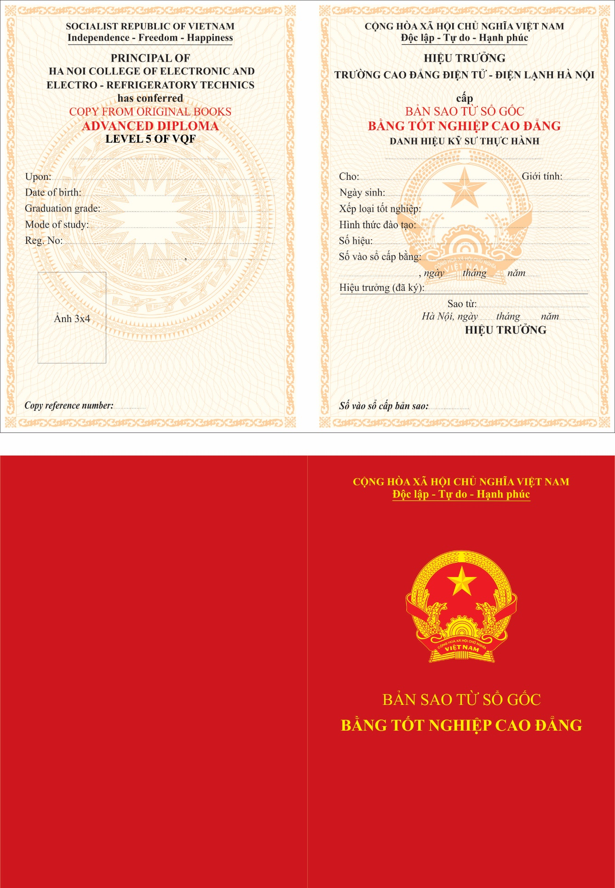
190mm
135mm
190mm

PHỤ LỤC 6
MẪU BẢN SAO BẰNG TỐT NGHIỆP TRUNG CẤP
(Kèm theo Quy định về quy trình in, quản lý, sử dụng phôi bằng tốt nghiệp,
phôi chứng chỉ và quản lý, cấp phát, bảo quản bằng tốt nghiệp, chứng chỉ
của Trường Cao đẳng Điện tử - Điện lạnh Hà Nội)
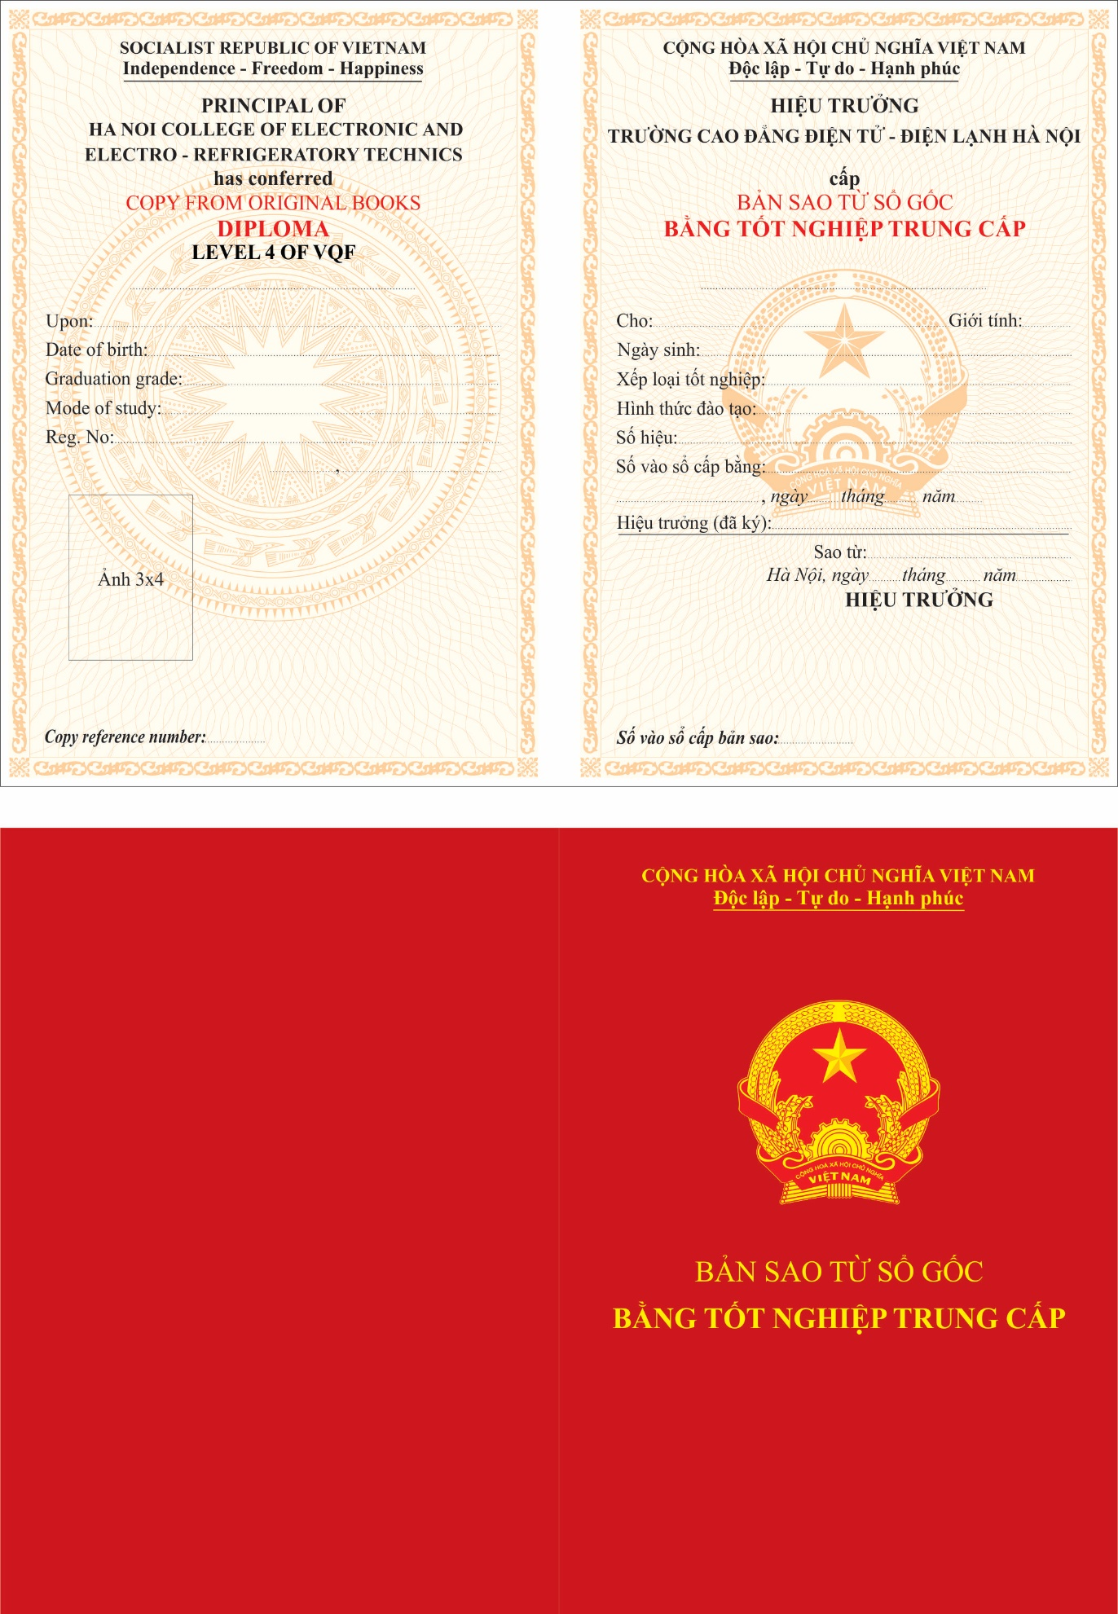
135mm
190mm
190mm
PHỤ LỤC 7
CÁCH GHI THÔNG TIN TRÊN BẰNG TỐT NGHIỆP, CHỨNG CHỈ
(Kèm theo Quy định về quy trình in, quản lý, sử dụng phôi bằng tốt nghiệp,
phôi chứng chỉ và quản lý, cấp phát, bảo quản bằng tốt nghiệp, chứng chỉ
của Trường Cao đẳng Điện tử - Điện lạnh Hà Nội)

1. Cách ghi nội dung trên bằng tốt nghiệp trung cấp, cao đẳng
(1) Ghi tên ngành, nghề đào tạo mà người học đã học theo Giấy chứng nhận đăng ký hoạt động giáo dục nghề nghiệp của nhà trường được cấp theo mã ngành, nghề đào tạo cấp IV, bằng tiếng Việt; chữ in thường, cỡ chữ 14, kiểu chữ đứng, đậm.
(2) Ghi họ tên của người được cấp bằng tốt nghiệp theo giấy khai sinh; chữ in thường, cỡ chữ 14, kiểu chữ đứng, đậm.
(3) Ghi “Nam” hoặc “Nữ” theo giấy khai sinh bằng Tiếng Việt; chữ in thường, cỡ chữ 14, kiểu chữ đứng, đậm.
(4) Ghi ngày, tháng, năm sinh theo giấy khai sinh. Nếu ngày sinh từ ngày 1 đến ngày 9, tháng sinh là tháng 1, tháng 2 thì ghi thêm số 0 phía trước; ghi năm sinh đầy đủ 04 chữ số (Ví dụ: 07/02/1981); chữ in thường, cỡ chữ 14, kiểu chữ đứng, đậm.
(5) Ghi Xuất sắc, Giỏi, Khá, Trung bình khá hoặc Trung bình; chữ in thường, cỡ chữ 14, kiểu chữ đứng, đậm.
(6) Ghi “Chính quy” hoặc một trong các hình thức “Vừa làm vừa học”, “Học từ xa”, “Tự học có hướng dẫn”; chữ in thường, cỡ chữ 14, kiểu chữ đứng, đậm.
(7) Số hiệu phôi bằng được dập số liên tục theo thứ tự từ nhỏ đến lớn. Đối với phôi bằng cao đẳng bắt đầu bằng chữ C. Đối với phôi bằng trung cấp bắt đầu bằng chữ T.
(8) Số vào sổ gốc cấp bằng tốt nghiệp theo quy định của Trường.
(9) Ghi tên ngành, nghề đào tạo mà người học đã học theo Giấy chứng nhận đăng ký hoạt động giáo dục nghề nghiệp của nhà trường được cấp theo mã ngành, nghề đào tạo cấp IV bằng tiếng Anh; chữ in thường, cỡ chữ 14, kiểu chữ đứng, đậm.
(10) Ghi đầy đủ họ tên như đã ghi ở điểm (2) bằng tiếng Việt nhưng không có dấu. Phía trước họ tên, nếu là giới tính Nam ghi “Mr”, nếu là giới tính Nữ ghi “Ms”; chữ in thường, cỡ chữ 14, kiểu chữ đứng, đậm.
(11) Ghi ngày và năm bằng số, ghi tháng bằng chữ tiếng Anh. (Ví dụ: Tiếng Việt ghi “07/10/2018” thì tiếng Anh ghi “07 October 2018”); chữ in thường, cỡ chữ 14, kiểu chữ đứng, đậm.
(12) Loại Xuất sắc ghi “Excellent”, loại Giỏi ghi “Very good”, loại Khá ghi “Good”, loại Trung bình khá ghi “Average good”, loại Trung bình ghi “Ordinary”; chữ in thường, cỡ chữ 14, kiểu chữ đứng, đậm.
(13) “Chính quy” ghi “Full-time”, “Vừa làm vừa học” ghi “Part-time”, “Học từ xa” ghi “Distance learning”, “Tự học có hướng dẫn” ghi “Guided Self - learning”; cỡ chữ 14, kiểu chữ đứng, đậm.
(14) Ghi địa danh tỉnh, thành phố trực thuộc Trung ương nơi trường đặt trụ sở chính bằng tiếng Anh (Ví dụ: tiếng Việt ghi “Hà Nội” thì tiếng Anh ghi “Hanoi”); chữ in thường, cỡ chữ 14, kiểu chữ nghiêng.
(15) Ghi ngày và năm bằng số, ghi tháng bằng chữ tiếng Anh. (Ví dụ: tiếng Việt ghi “ngày 07/10/2018” thì tiếng Anh ghi “07 October 2018”); chữ in thường, cỡ chữ 14, kiểu chữ nghiêng.
(16) Đóng dấu nổi của trường.
Ghi chú:
- Nếu người được cấp bằng tốt nghiệp là người nước ngoài thì ghi các thông tin tại điểm (2), (3), (4), (10), (11) căn cứ vào hộ chiếu.
- Nếu các nội dung trên bằng tốt nghiệp được viết bằng tay thì trường cấp bằng tốt nghiệp tự căn chỉnh cỡ chữ cho phù hợp, đảm bảo các nội dung đúng quy định và thẩm mỹ.
2. Cách ghi nội dung trên chứng chỉ sơ cấp
- Ghi rõ tên chương trình đã đào tạo cho học viên theo văn bản của Trường
- Ghi rõ thời gian bắt đầu và kết thúc chương trình đào tạo
- Số hiệu phôi chứng chỉ sơ cấp được dập số liên tục theo thứ tự từ nhỏ đến lớn và bắt đầu bằng chữ S.
- Cách ghi nội dung trên chứng chỉ đào tạo
(1) Tên nghề đào tạo và các nội dung đào tạo, các kỹ năng người học được trang bị.
(2) Ghi số ngày thực học.
(3) Số hiệu phôi chứng chỉ đào tạo chỉ gồm các chữ số được dập liên tục theo thứ tự từ nhỏ đến lớn.

PHỤ LỤC 8
MẪU SỔ QUẢN LÝ VÀ THEO DÕI SỬ DỤNG PHÔI BẰNG/CHỨNG CHỈ
(Kèm theo Quy định về quy trình in, quản lý, sử dụng phôi bằng tốt nghiệp,
phôi chứng chỉ và quản lý, cấp phát, bảo quản bằng tốt nghiệp, chứng chỉ
của Trường Cao đẳng Điện tử - Điện lạnh Hà Nội)

ỦY BAN NHÂN DÂN THÀNH PHỐ HÀ NỘI
TRƯỜNG CAO ĐẲNG ĐIỆN TỬ - ĐIỆN LẠNH HÀ NỘI

SỔ QUẢN LÝ VÀ THEO DÕI SỬ DỤNG PHÔI BẰNG/CHỨNG CHỈ

Loại phôi | Số phôi đã nhận |  |  | Số phôi đã sử dụng |  |  | Số phôi hỏng |  |  | Số phôi còn lại |  | Chuyển sử dụng | Ghi chú | Ký
 | Ngày | Số lượng | Số hiệu | Số lượng | Số hiệu | Quyết định số/ngày | Số lượng | Số hiệu | Biên bản hủy | Số lượng | Số hiệu

Hà Nội, ngày tháng năm
HIỆU TRƯỞNG
(Ký, đóng dấu)

PHỤ LỤC 9
MẪU SỔ GỐC CẤP BẰNG TỐT NGHIỆP, CHỨNG CHỈ
(Kèm theo Quy định về quy trình in, quản lý, sử dụng phôi bằng tốt nghiệp,
phôi chứng chỉ và quản lý, cấp phát, bảo quản bằng tốt nghiệp, chứng chỉ
của Trường Cao đẳng Điện tử - Điện lạnh Hà Nội)

1. Sổ gốc cấp bằng tốt nghiệp
ỦY BAN NHÂN DÂN THÀNH PHỐ HÀ NỘI
TRƯỜNG CAO ĐẲNG ĐIỆN TỬ - ĐIỆN LẠNH HÀ NỘI

SỔ GỐC CẤP BẰNG TỐT NGHIỆP CAO ĐẲNG/TRUNG CẤP
Khóa học:
Hình thức đào tạo:
Quyết định công nhận tốt nghiệp số .... ngày .... tháng .... năm ………………

 | Số  TT | Họ và tên người học | Ngày  Tháng  Năm  sinh | Quê  quán | Giới  tính | Dân  tộc |  | Quốc  tịch | Ngành  nghề  đàotạo | Năm tốt nghiệp | Xếploại  tốt  nghiệp | Số  hiệu  bằng  TN | Số vào  sổ gốc  cấp  bằng  TN | Người  nhận  bằng  TN  Ký và  Ghi rõ  họ tên | Ghi  chú
Hà Nội, ngày tháng năm
HIỆU TRƯỞNG
(Ký, đóng dấu)

2. Sổ gốc cấp chứng chỉ sơ cấp

Số TT | Họ  tên  học  sinh | Ngày  tháng  năm  sinh | Chương trình  đào tạo | Thời  gian  đào tạo  (từ ngày đến ngày) | Xếp  Loại | Số  hiệu  chứng  chỉ | Số  vào  sổ | Số quyết định tốt nghiệp / ngày ký | Ngày  nhận  chứng  chỉ | Chữ ký của người nhận | Ghi chú

Hà Nội, ngày tháng năm
HIỆU TRƯỞNG
(Ký, đóng dấu)

3. Sổ gốc cấp chứng chỉ đào tạo
Số TT | Họ  tên  học  sinh | Ngày  tháng  năm  sinh | Nguyên quán | Chương trình  đào tạo | Thời  gian  đào tạo  (từ ngày đến ngày) | Số  hiệu  chứng  chỉ | Số  vào  sổ | Số quyết định tốt nghiệp / ngày ký | Ngày  nhận  chứng  chỉ | Chữ ký  của  người  nhận | Ghi chú

Hà Nội, ngày tháng năm
HIỆU TRƯỞNG
(Ký, đóng dấu)

PHỤ LỤC 10
MẪU ĐƠN ĐỀ NGHỊ CHỈNH SỬA LẠI BẰNG TỐT NGHIỆP (CHỨNG CHỈ)/CẤP BẢN SAO BẰNG TỐT NGHIỆP (CHỨNG CHỈ) TỪ SỔ GỐC
(Kèm theo Quy định về quy trình in, quản lý, sử dụng phôi bằng tốt nghiệp,
phôi chứng chỉ và quản lý, cấp phát, bảo quản bằng tốt nghiệp, chứng chỉ
của Trường Cao đẳng Điện tử - Điện lạnh Hà Nội)

CỘNG HÒA XÃ HỘI CHỦ NGHĨA VIỆT NAM
Độc lập - Tự do - Hạnh phúc
ĐƠN ĐỀ NGHỊ
CHỈNH SỬA BẰNG TỐT NGHIỆP( CHỨNG CHỈ) /CẤP BẢN SAO
BẰNG TỐT NGHIỆP (CHỨNG CHỈ) TỪ SỔ GỐC
Kính gửi:……………………………
Tôi tên là: …………………………………………………Nam (nữ):…………………………....
Ngày sinh: ………………………………Quê quán: ……………………………………………..
Số CMND (số hộ chiếu/căn cước công dân): ..…………………Ngày cấp: ……/……/………...
Nơi cấp: ……………………………………………………………………………………………
Trước đây tôi là học sinh/sinh viên của Trường …………………………thuộc lớp …….……..
Khóa: ………………………………………………………………………………………………
Ngành/nghề đào tạo: ………………………………Hình thức đào tạo: …………………………
Đào tạo tại: ………………………………………………………………………………………..
Đã được cấp bằng ngày ……. tháng ……. năm ………………………………………………….
Số hiệu bằng: ………………………………Số vào sổ cấp bằng: ………………………………..
Nay tôi làm đơn này đề nghị nhà trường chỉnh sửa bằng tốt nghiệp/cấp bản sao bằng tốt nghiệp từ sổ gốc mà tôi đã được nhà trường cấp.
Lý do: …………………………………………………………………………………………………

………….., ngày ……. tháng ……. năm 20……
NGƯỜI VIẾT ĐƠN
(Họ tên và chữ ký)

